DESPLIEGUE

Para el despliegue de la aplicación he querido hacerlo montando un servidor en mi casa por varios motivos. Uno de ellos es que necesito modificas los archivos de configuración httpd.conf, php.ini y my.cnf por varios motivos, como el problema de codificación de MYSQL y APACHE. Como mostrare más adelante modificando estos archivos evitaremos muchos problemas con caracteres como la Ñ, o acentos.

El otro motivo es que por seguridad limito el tiempo de vida de las variables de sesión de PHP, no solo a la vida propia de la sesión, “hasta que usuario cierra el navegador” sino un tiempo específico. Estos motivos junto a que hice un grado medio en redes y que hay una asignatura de despliegue en el módulo me llevo a la decisión de montar mi propio servidor en casa.

Paso a explicar como se realizo esta parte del proyecto.

Hacer accesible mi web desde el exterior a mi red

1º Abrir puertos al router, poner ip fija al servidor crear dominio.

Abrimos los puertos al router, en mi caso como tengo más de un servidor tengo abierto el puerto 8080 para Apache 2.4.

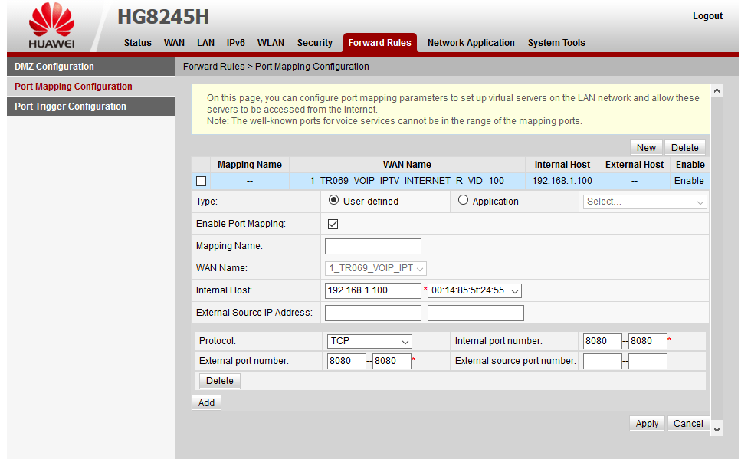

2º Asignamos IP fija servidor

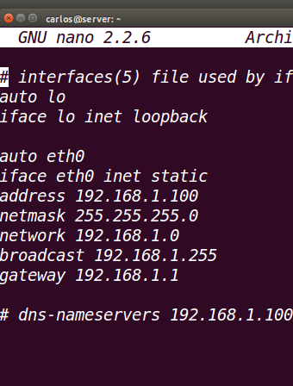

3º Creamos en NO-IP un dominio que nos redirija al puerto 8080

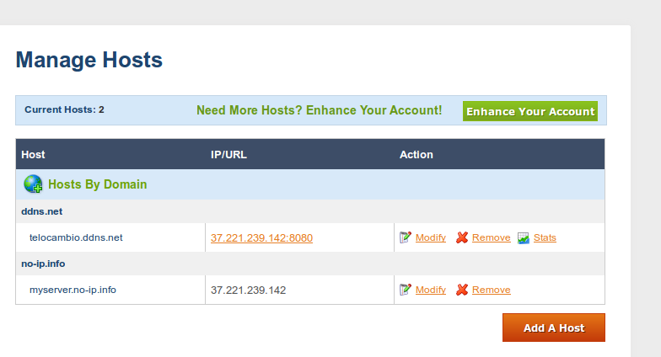

También es interesante instalar la herramienta de seguimiento de NO-IP ya que yo no dispongo de IP fija. Si mi proveedor ISP me cambiara la IP, NO-IP me actualizaría el dominio a la nueva IP.

Con estos tres pasos ya podemos una vez instalado Apache entrar al dominio en mi caso
“ telocambio.ddns.net” directamente o poniendo mi IP publica eso si seguido del puerto, en mi caso
a día de hoy es 37.221.239.142:8080. De ambas formas accedes a la página.

Instalar Apache 2.4, MYSQL, PHP 5 y configurar sus archivos.

No voy a centrarme en la instalación de estos paquetes por que es una operación sencilla. Voy a explicar que he modificado en los archivos de configuración de estos.

Problema con caracteres o encode

Para evitar los típicos problemas de los caracteres raros que ocurre en muchas webs, debidos a un mal encode de PHP y MYSQL hay que modificar los archivos php.ini en PHP y my.cnf de MYSQL.

La forma típica de solucionar esto era poner en nuestro código header ('Content-type: text/html; charset=utf-8'); . Pero si codificamos bien nuestro servidor esto ya no es necesario de escribir en cada script.

Básicamente hay que modificar o asegurarse que este descomentado en php.ini :

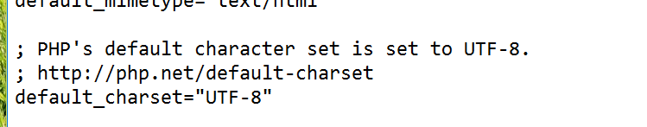

En my.cnf de MYSQL pondremos:

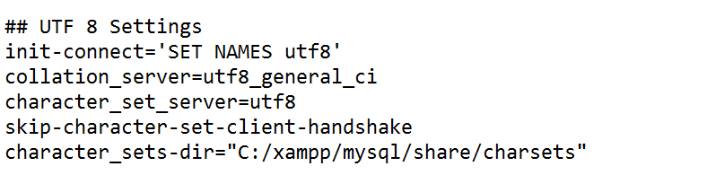

Otra cosa importante es asegurarse de guardar los archivos en UTF-8 modificando en el editor que usemos Netbeans, Brackets, etc este opción.

Como resultado de esto pongo el antes y después de como debe quedar nuestro servidor.
Antes de hacer cualquier modificación:

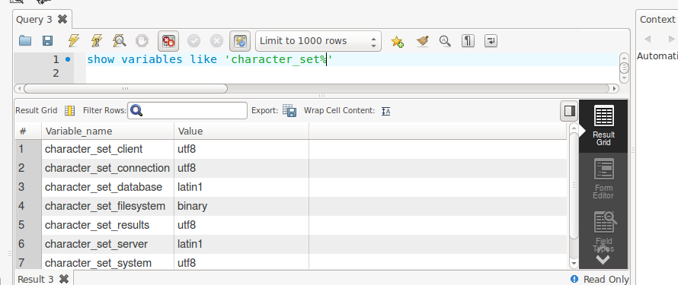

Como apreciamos character_set_database y character_set_server no aparecen en utf8 y otra comprobación :

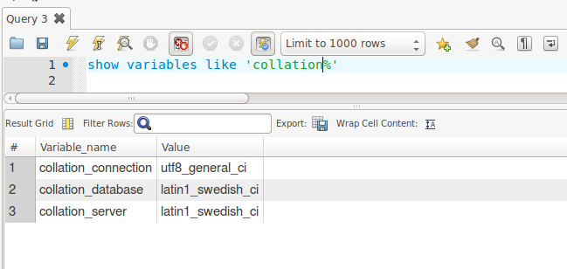

Aquí estamos con el mismo problema. Pero una vez modificado los archivos explicados, si hacemos las mismas comprobaciones obtenemos:

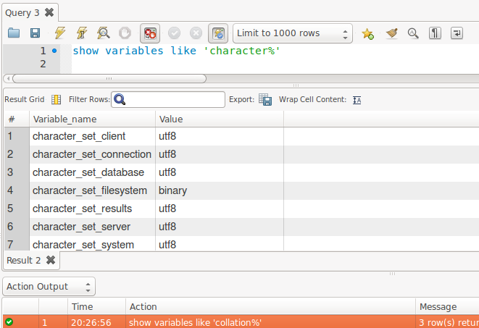

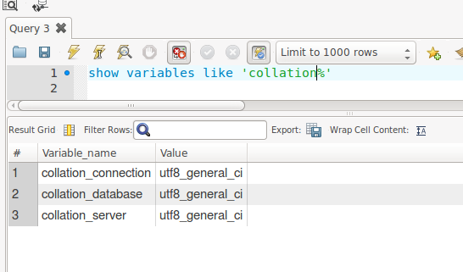

Como podemos ver tenemos todo nuestro servidor configurado a UTF8, a partir de ahora solo debemos poner en nuestros archivos HTML <meta charset="UTF-8"> .

Como he comentado al principio también he modificado otras cosas que no me gustaban como viene por default en la configuración de PHP. Las imágenes son bastantes claras por lo que no voy a explicarlas. Hay muchos factores más que se podrían haber modificado.

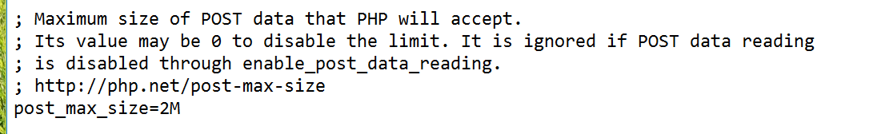

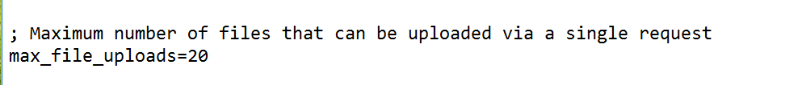

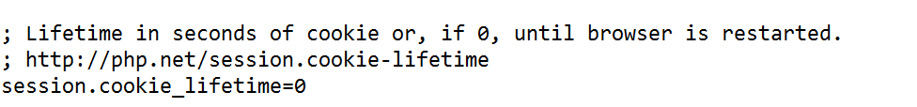

Instalar BIND9 nuestro servidor DNS

Aquí la instalación tampoco tiene ninguna dificultad. Voy a poner las capturas de los archivos de búsqueda directa que nos permitirá llegar a nuestra web vía nombre:

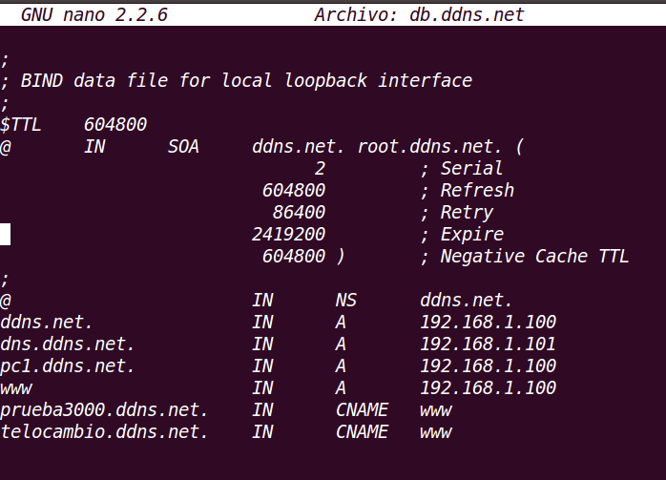

Ahora le toca el archivo de búsqueda inversa, osea poniendo nuestra IP llegar a nuestra web.

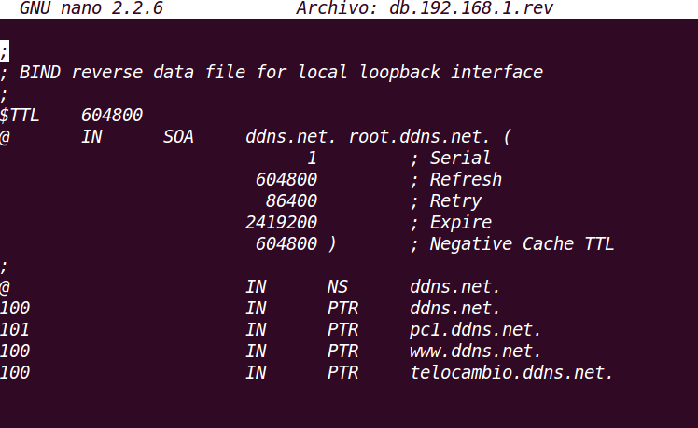

Ahora ya tenemos nuestro servidor completo y configurado.

